令和８年度
第４８回入間市防災訓練
～実災害に対応した訓練～

（自主防災会）
（一般参加者）

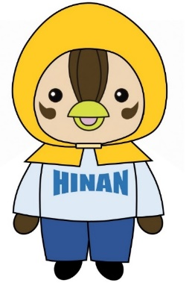

危機管理安全部危機管理課

令和８年度 第４８回入間市防災訓練概要
１．目 的
近い将来発生すると言われている首都直下地震や立川断層帯に起因する活断層地震を想定し、自助・共助・公助体制を検証するために訓練を実施する。
また、震災時、風水害時ともに必要不可欠な避難所の開設手順や運営方法を確認するとともに、災害対策本部や現場本部の統括について強化を図る。
＜立川断層と入間市の配置図（地震調査研究推進本部発表の図を抜粋。入間市境界を加筆。）＞
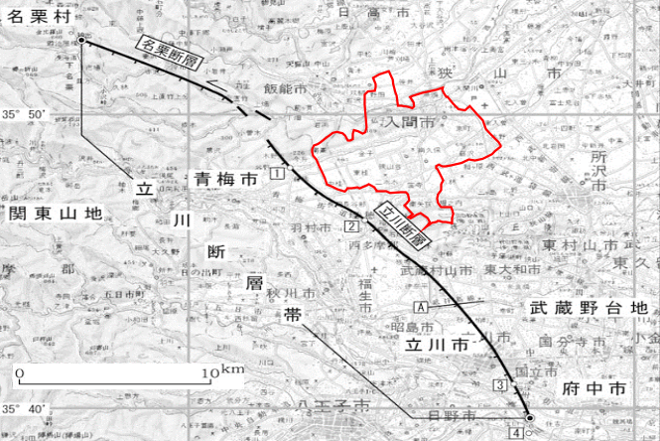
埼玉県の地震被害想定調査によると立川断層が活動した場合に発生する地震が、入間市に最も大きな被害をもたらすものと予測されています。
【立川断層帯地震 30年の発生確率は0.5～2％】
平成7年 阪神・淡路大震災 30年の発生確率は0.4～8％
平成28年 熊本地震 30年の発生確率は0～0.9％
令和6年 能登半島地震 30年の発生確率は1～3％
※発生確率は、発生直前の数値

２．訓練想定
令和８年１１月８日（日）午前８時１５分、立川断層帯によるマグニチュード７.４、震度６強の強い地震が発生し、直前には季節外れの長雨により市内の土壌雨量指数も高い状態にあったため、土砂災害も発生している。（埼玉県地震被害想定調査に基づく地震の規模等）
地震により家屋が多数倒壊し、火災も多発し、また、電気、電話、ガス、水道などのライフラインに重大な障害が発生している。市は地域防災計画等に従い災害対応を開始する。
３．重点項目
災害発生から数時間を想定して、実態に合わせた訓練を実施する。
①避難所開設及び運営訓練の実施
②現場本部訓練の実施
③災害対策本部訓練の実施
４．共同主催
入間市・入間市連合区長会
５．訓練実施日
令和８年１１月８日（日）雨天決行(気象警報発令時など災害発生の恐れがある場合は中止)
６．訓練会場
①５０会場 避難所 （市民体育館、文化創造アトリエ アミーゴ、東藤沢地区センターを除く）
②９会場 現場本部 （各地区センター）
③１会場 災害対策本部（市役所）
７．訓練目標
地震発生後、実際の動きを体験し、必要な行動や対策を確認する。
①自分の身は自分で守る「自助」を確認する。
（１）平時から非常持出品、備蓄品を準備
（２）安全確保行動（シェイクアウト）や安否タオルの表示
（３）避難所へ向かうときはリュックを持参
②地域でお互いに助け合う「共助」を確認する。
（１）安否表示（タオルなど）の確認
（２）避難誘導、要支援者への支援
（３）避難所の設営や運営
（４）必要に応じて自主防災会の計画による初期消火活動、救出活動(医療救護活動)等
８．被害予測一覧
入間市地域防災計画（総-15ページ）による被害予測量一覧【冬の18時を想定】
建物被害 全壊 ７３６棟
半壊 ３，５１１棟
人的被害 死者 ３７人
負傷者 ４６６人
避難者数(１日後) ４，６２３人
電力停電世帯数 １８，４０９世帯
都市ガス供給停止件数 １６，７０４件
水道断水人口 ５５，１９０人（断水率３６．８％）
下水道機能支障人口 ３５，０５６人（被害率２７％）
９．立川断層帯地震の特徴
立川断層帯地震は、阪神淡路大震災で発生した地震に近いものとされており、振動が縦に伝わることが特徴です。震源の深さはごく浅い箇所で発生すると言われており、下から「ドン」と突き上げるような振動のイメージで被害が大きくなる傾向がある。
10．実災害に対応した訓練の実施
大地震では混乱し、普段の生活や行動ができなくなります。防災訓練では、災害時に迷うことなく安全な行動ができるよう防災知識を身に付けることを目的として、災害時の行動や対応方法を確認する。避難所開設や運営の責任者は市職員であるが、災害の規模が大きいほど職員がすぐにかけつけることが困難となり、また、十分な職員数を配置できない状況も考えられる。
こうした状況でも、避難者の安全な空間確保は必要であり、避難された方自ら避難所の開設に携わなければならない。発災直後から数時間を想定して、実際の行動を確認する。
11.担当の割り振り
自主防災会は、防災訓練の実施に伴い担当の設定をお願いします。
１.安否確認訓練における安否表示確認者
２.避難行動要支援者の確認者
３.避難者把握訓練の担当者
４.受付ブース担当者、備蓄品ブース担当者、避難生活ブース担当者
12.資料の用語説明
自主防災会とは、区長(会長)、副区長(副会長)、会計(監事）、各役員、班長(組長)などの方を示す。
一般参加者とは、訓練に参加する市民の方を示す。（自治会の加入有無は関係なし）

令和８年度入間市防災訓練 参加団体

１.航空自衛隊入間基地 26.入間市民生委員・児童委員協議会
２.埼玉県危機管理課 27.入間電設会
３.埼玉県西部地域振興センター 28.いるま野農業協同組合第二事業本部入間地域
４.埼玉西部消防組合入間消防署 29.エートス協同組合
５.佐渡市総務部防災課 30.ＮＴＴ東日本埼玉西支店
６.狭山警察署 31.株式会社東リース入間営業所
７.狭山市危機管理課 32.株式会社エフエム茶笛
８.所沢市危機管理室 33.株式会社共栄ベンディング
９.飯能市防災危機管理室 34.株式会社スズキガス
10.日高市危機管理課 35.株式会社フェイス
11.陸上自衛隊第３２普通科連隊第１中隊 36.埼玉県ＬＰガス協会西武支部入間地区
12.アニマルパートナーチームＫ 37. 埼玉県トラック協会いるまの支部
13.イオンリテール株式会社イオンスタイル入間 38. 埼玉土建一般労働組合入間支部
14.一般社団法人入間地区医師会 39. 埼玉レスキューサポート・バイクネットワーク
15.入間環境衛生協同組合 40. 狭山地方交通安全協会
16.入間ガス株式会社 41. スーパービバホーム狭山日高インター飯能店
17.入間ケーブルテレビ株式会社 42. 損害保険ジャパン株式会社
18.入間市管工事協同組合 43. 大東ガス株式会社
19.入間市議会 44. ＤＣＭ株式会社入間下藤沢店
20.入間市国際交流協会 45. 東京電力パワーグリッド株式会社川越支社
21.入間市災害対策協会 46. 西多摩運送株式会社
22.入間市消防団 47. 福山通運株式会社入間支店
23.社会福祉法人入間市社会福祉協議会 48. ヤマト運輸株式会社所沢主管支店
24.入間市赤十字奉仕団 49. 入間市地域包括支援センター
25.入間市内郵便局 50. 圏央所沢病院 リハビリテーション課

よくある質問
【安否確認訓練】なぜ、安否表示でタオルを使用するの？
タオルを玄関や門扉、郵便受けに結ぶことで「我が家は無事です」の目印を示すものです。
タオルが無い場合は、安否確認が必要であるサインとなり、救助が必要な方を一早く救助するため、周囲の方に気づいてもらいやすくするものです。
タオル以外でも地域で決めた表示方法があればそれでも構いません。

【避難訓練】避難用品をリュックに用意するの？
災害が大きくなれば混乱が大きく、食料や水等をスムーズに手に入れることは困難になり
ます。特に最初の３日間は、人命救助のための活動を優先させるため、自分の力で生活を維
持していくことも必要です。
自分や身近な方が大変な思いをしないためにも備蓄品は確実に準備しましょう。

【避難訓練】一時避難場所への避難を推奨しないの？
一時避難場所は災害から一時的に逃れるための場所で、地震や風水害の状況によっては、避難所よりもリスクが高くなる可能性があります。また、行政は限られた人的・物的支援を市民の安全につなげるため、市が指定する避難所を最優先で設置運営を開始します。このため、できるだけ避難所に行くことを推奨します。

【避難者把握訓練】避難は、避難所に行けばいいの？
避難は、指定避難所、自宅(在宅避難)、車中避難など、いくつかの方法があります。
自宅が浸水想定区域・土砂災害警戒区域などに入っていない地域で、自宅や周辺に危険がなく生活できる場合は、在宅避難が最善となります。
在宅避難は、感染症にかかるリスクを減らせ、プライバシーを確保し、避難所まで移動する危険性を避けることができます。
※在宅避難を可能にするために自宅の耐震性を確保し、家具等を固定するなど安全対策が必要です。
【避難者把握訓練】なぜ、在宅、車中、知人宅等へ避難している人まで把握するの？
災害時の緊急物資は、指定避難所に届けるようにしています。指定避難所の避難者は把握できますが、在宅避難者などの把握ができなければ緊急物資を必要とする量の用意はできません。大規模な災害になると店が営業できず、在宅避難者なども、いずれは食料、生活用品などを避難所に取りに行くようになります。
緊急物資の用意に反映させるため、在宅、車中、知人等への避難者数も把握します。

【避難所施設点検・開設訓練】なぜ、避難所の施設点検をするの？
地震によって照明器具などが落ちていたり、余震によって固定されていた部材などが落下するといった二次災害も考えられます。そのような被害から身を守るために施設の安全点検が必要です。地震時のチェックリストが防災倉庫にありますので、使用しながら点検を行います。

【避難所運営訓練】なぜ、自主防災会が受付をするの？
市職員が避難所の開設を行いますが、突発的な災害や大規模な災害によっては、市職員が速やかにかけつけることができず、十分な職員数を配置できない状況もあります。そのような時は、避難所の周囲に居住する避難者が開設しなければならない状況が起こります。
開設に併せて、避難所内の管理が必要となるため受付を行います。
防災訓練における自主防災会の流れ
1.安否確認訓練
・班長等が安否情報（タオル等）を確認
・班長等が個別計画書(要支援者)の支援
1.安否確認訓練
・シェイクアウトの実施
・安否表示の実施

2.避難訓練
・一人ひとつのリュックを持つ
・一時避難所や指定避難所への避難

4.施設点検・避難所開設訓練
・役員で避難所の点検
・役員で開設準備・設営（避難者も協力）

3.避難者把握訓練
・役員で一般参加者(避難者）を受付

5.避難所運営訓練（避難所の準備が出来次第）
受付ブース
・受付体験（避難者やペットの受付、誘導）
備蓄品展示ブース
・防災倉庫から備蓄品の運搬、展示、確認(見学)
・掲示物の設置
避難生活ブース
・避難生活体験（間仕切りパーテーション、簡易仮設トイレの設置）
啓発ブース
・協力団体や職員による啓発

片付け・終了

防災訓練における一般参加者の流れ
1.安否確認訓練
・シェイクアウトの実施
・安否表示の実施

在宅避難を選択した方
2.避難訓練
・一人ひとつのリュックを持つ
・一時避難所や指定避難所への避難

終了（在宅避難者）
3.避難者把握訓練
・避難者カードで受付

4.施設点検・避難所開設訓練
・自主防災会が準備していますが協力を

指定避難所を選択した方

5.避難所運営訓練（避難所の準備が出来次第）
受付ブース
・避難者やペットの受付体験
備蓄品展示ブース
・防災倉庫から運搬した備蓄品の確認(見学)
避難生活ブース
・避難空間体験（間仕切りパーテーション、掲示物の確認、簡易仮設トイレの確認）
啓発ブース
・協力団体や職員による啓発の確認

終了
アンケート回答

自主防災会の訓練
１.安否確認訓練
訓練時間 ～８時２０分頃（避難者把握訓練、避難所施設点検・開設準備訓練の担当者）
(避難者把握訓練、避難所施設点検・開設準備訓練の開始時間【８時３０分】に間に合うことを優先し、間に合わない場合には縮小または省略をしてください。)
～８時４０分頃（安否確認、避難行動要支援者の確認者）
訓練内容 各家庭で安全確保行動を行い、自宅の外部に安否表示を行います。また、安否表示の確認や要支援者の確認を行います。
訓練場所 ①②は自宅 ③④は自宅周辺

①安全確保行動（シェイクアウト）の実施
(1)８時１５分のサイレン吹鳴後（※１）、直ちに各家庭で安全確保行動をします。
※1サイレンの吹鳴が地震の発生とします。
１ ２ ３
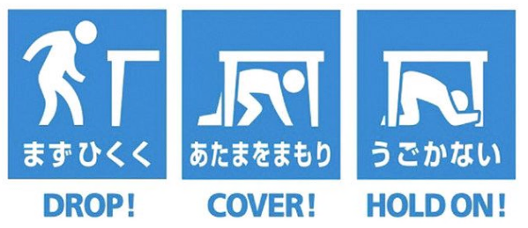
安全確保行動（シェイクアウト）とは、地震の際の安全確保行動1-2-3「まず低く、頭を守り、動かない」を身につける訓練です
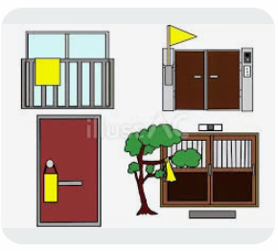
②安否表示の実施 重要
(1)火元確認や出口を確保し、各家庭で安否確認を行います。
(2)安否表示はタオルなど（※2）を使用し、ポスト・ベランダ・扉の
ノブなどに結び付けます。
※2安否表示は、すべての訓練終了後に取り外します。

③安否表示の確認
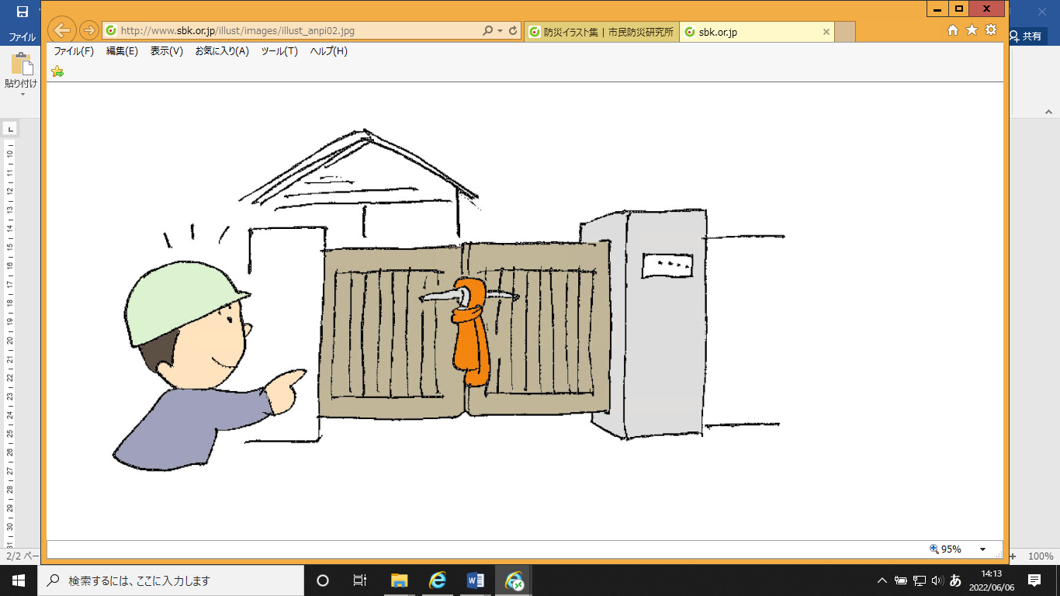
(1)自主防災会(班長など)（※3）は、安否表示を確認し、表示が無い家庭を確認します。
（訓練当日の訪問までは求めません。）
※3安否表示の確認者は、自主防災会で事前に決めます。

④避難行動要支援者の個別計画書の実施【作成している自主防災会限定】 重要
(1)支援者(助ける側)が自主防災会としている場合は、自主防災会(班長など)（※4）が、安否確認を行います。（訓練当日の訪問までは求めません。）
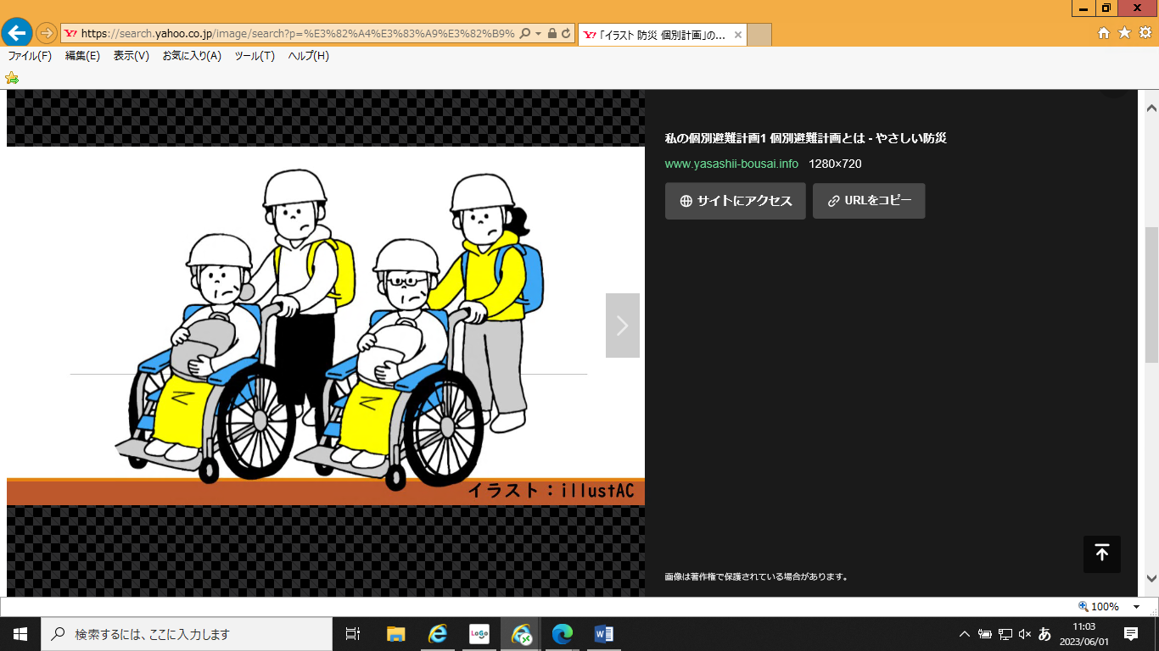
※4安否確認者は、自主防災会で事前に誰が誰を訪問するの
か決めます。

一般参加者の訓練
１.安否確認訓練
訓練時間 ８時１５分～８時２５分頃（目安の時間）
訓練内容 各家庭で安全確保行動を行い、自宅の外部に安否表示を行います。
訓練場所 自宅

①安全確保行動（シェイクアウト）の実施
(1)８時１５分のサイレン吹鳴後（※１）、直ちに各家庭で安全確保行動をします。
※1サイレンの吹鳴が地震の発生とします。
１ ２ ３
安全確保行動（シェイクアウト）とは、地震の際の安全確保行動1-2-3「まず低く、頭を守り、動かない」を身につける訓練です
②安否表示の実施 重要
(1)火元確認や出口を確保し、各家庭で安否確認を行います。
(2)安否表示はタオルなど（※2）を使用し、ポスト・ベランダ・扉のノブなどに結び付けます。
※2安否表示は、すべての訓練終了後に取り外します。

自主防災会の訓練
２.避難訓練
訓練時間 ～８時３０分（避難者把握訓練、避難所施設点検・開設準備訓練の担当者）
(避難者把握訓練、避難所施設点検・開設準備訓練の開始時間【８時３０分】に間に合うことを優先し、間に合わない場合には縮小または省略をしてください。)
～９時００分頃（安否確認、避難行動要支援者の確認者）
訓練内容 避難所に移動し、必要に応じて避難所への誘導、同行避難を行います。

①避難所への移動を実施
(1)平時に用意していた備蓄品入りのリュックを持って避難所（※5）に移動します。重要
(2)避難所への移動は、徒歩、自転車、オートバイのいずれかで避難し、必要に応じて頭を保護する物(ヘルメットなど)を着用します。避難所が遠いところに居住している方、足腰が弱い方は、私有車での移動も選択できます。
※5 避難所が遠方にある地域は、訓練として自主防災会で定める一時避難場所を用意することも可能ですが実災害では直接、市指定避難所に集合するように伝えてください。
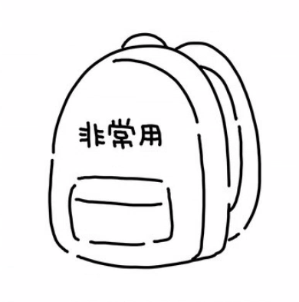
②避難所への誘導、同行避難の実施
(1)必要に応じて避難の誘導をします。
(2)要配慮者や避難所まで行けない方などを確認した場合は、避難への協力として同行します。
３.避難者把握訓練
訓練時間 ８時３０分～（避難者把握訓練の担当者）
訓練内容 自主防災会が避難所に受付を設け、自主防災会(自治会)避難者カードを使用して地区の避難状況を把握します。
訓練場所 避難所(自主防災会が定める場所)

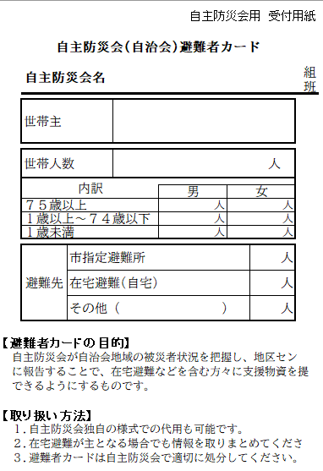

①地域（自主防災会）の避難状況を把握
(1)避難所出入口付近の雨風を防げる場所に各自主防災会の受付所を設け、
机、筆記用具、避難者カードを用意します。できればテント、机
を用意し、自主防災会名を記載した看板（のぼり旗)を設置すると
一般参加者が迷わず受付できます。
(2)「避難者カード」(※6)を使って、自主防災会が一般参加者を受付し
ます。拒否する場合は、無記入・仮名で構いません。
(3)「在宅避難(自宅）」「その他」にチェックした方は自宅に戻り、
訓練は終了です。「市指定避難所」にチェックした方は避難所
★
運営訓練に参加するよう促します。 ※6 自主防災会(自治会)避難者カード
(4)受付した人数(参加者数)を地区センター(現場本部)に報告します。
報告方法：携帯電話で報告
報告時間：１０時４５分まで
(5)回収した自主防災会(自治会)避難者カードは、個人情報に注意して自主防災会で処分をします。
一般参加者の訓練
２.避難訓練
訓練時間 ８時２０分～８時５０分頃（目安の時間）
訓練内容 避難所に移動し、必要に応じて避難所への誘導、同行避難への協力を行います。
訓練場所 自宅から避難所へ

①避難所への移動を実施
(1)自宅や自宅周辺が危険な場合は、平時に用意していた備蓄品入りのリュックを持って避難所(※5)に移動します。重要
(2)自宅や自宅周辺が安全な場合は、自主防災会で定めた避難所(※5)に行き、在宅避難をすることを報告します。
(3)避難所への移動は、徒歩、自転車、オートバイのいずれかで避難し、必要に応じて頭を保護する物(ヘルメットなど)を着用します。避難所が遠いところに居住している方、足腰が弱い方は、私有車での移動も選択できます。

※5 自主防災会によって、避難所が遠方にある地域などは、自主防災会で定める一時避難場
所を用意(訓練のため)することがあります。市指定避難所または
一時避難所のいずれかに移動します。ただし、実災害では直接、
市指定避難所に集合してください。
３.避難者把握訓練
訓練時間 ８時５０分頃～（目安の時間）
訓練内容 自主防災会(自治会)避難者カードを使用し、各自が避難方法を自主防災会へ報告します。
訓練場所 避難所(自主防災会が定める場所)

①避難状況の報告
(1)自主防災会が避難所の出入口付近に受付所を設置しています
ので、自主防災会(自治会)避難者カード(※6)を使って、受け付
けをします。
(2)避難先を「市指定避難所」に選択した方は、引き続き、避難
所運営訓練を行います。
(3)避難先を「在宅避難(自宅）」「その他」に選択した方は、自宅
に戻り、防災訓練を終了することも、避難所運営訓練を行うこ
とも選択できます。

※6 自主防災会（自治会）避難者カード
自主防災会の訓練
４.避難所施設点検・開設準備訓練
訓練時間 ８時３０分～（避難所施設点検・開設準備訓練の担当者）
訓練内容 避難所開設に向けて、防災倉庫からの運搬、施設の点検、避難所の開設準備を行います。
訓練場所 避難所

①受付ブース担当
(1)市職員(避難所対応員)が受付ブース担当者を防災倉庫に案内し、施設の点検方法を説明します。 (※7)
(2)「避難所開設セット」、「感染症セット」を運搬します。
(3)施設屋内の出入口付近に受付ブースを設置し、筆記用具、受付用紙、体温計などを用意します。
(4)受付、誘導の流れやペットスペースを確認します。
(5)アンケート用紙、筆記用具を用意し、回収箱を用意します。
※7 防災訓練では、避難所対応員が持参したものを使用します。防災訓練での施設外部及び施設内部の点検は省略します。
②備蓄品ブース担当
(1)市職員（避難所対応員）が備蓄品ブース担当者を防災倉庫に案内し、備蓄品を運搬(※8)します。運搬した備蓄品を段ボールから出して展示を行います。
※8 アルファ米、ライスクッキー、おかゆ、粉ミルク、ほ乳瓶、毛布、エアーマット、携帯トイレ、おむつ、生理用品、（避難所によって備蓄されていないものもあります）
(2)避難所に設置する貼り紙を掲示します。(※9)
※9 防災訓練では、避難所対応員が持参したものを使用します。
③避難生活ブース担当
(1)市職員（避難所対応員）が避難生活ブース担当者を防災倉庫に案内し、間仕切りパーテーション、プライベートルーム、簡易仮設トイレを運搬します。運搬した備蓄品を組立てます。(※10)
※10 組立数は自主防災会の人手数によりますが、できれば、間仕切りパーテーションは4つ以上設置すると避難所のイメージができます。
(2)１つの間仕切りパーテーションの中には、折りたたみベッド、毛布、エアーマットを設置し、体験できるようにします。
(3)簡易仮設トイレを設置します。

一般参加者の訓練
４.避難所施設点検・開設準備訓練
訓練時間 ８時５０分～（目安の時間）
訓練内容 自主防災会が避難所開設に向けて、防災倉庫からの運搬、施設の点検、避難所の開設準備を行います。必要に応じて一般参加者も開設準備を行います。
訓練場所 避難所

①開設準備の実施
避難所の開設に向けて、自主防災会は防災倉庫を開け、クリアケースから地震時のチェックリストを取り出し、施設外部及び内部点検方法を確認しています。自主防災会で開設準備をしているようであれば、一般参加者の皆様も開設準備(※11)にご協力願います。

※11 自主防災会の方から依頼を受けて開設準備に協力してください。

例
(1)防災倉庫から備蓄品を運搬します
(2)避難所内に受付を設置し、貼り紙を掲示します。
(3)パーテーション、プライベートルーム、簡易仮設トイレ新規は施設内に組み立てます
(4)防災倉庫の備蓄品(段ボール)を開け展示します。

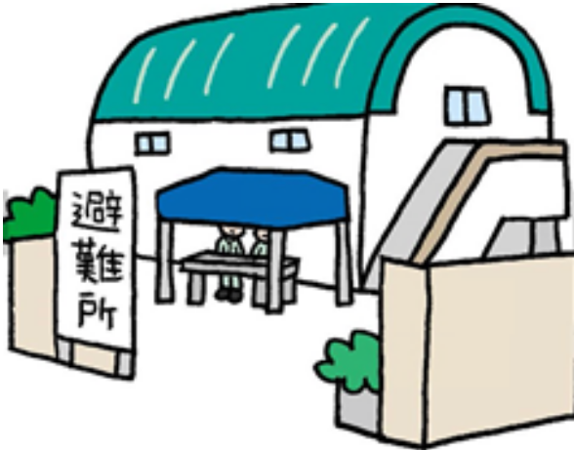

自主防災会の訓練
５.避難所運営訓練
訓練時間 ８時４５分頃～１０時３０分（目安の時間）
訓練時間は、最長で１０時３０分までとなりますが、一般参加者が屋内に不在となった、または、訪れる様子もない場合は、１０時頃終了することもできます。
訓練内容 避難所運営側として、一般参加者の受付、避難所の体験、啓発を行います。
訓練場所 避難所

避難所開設の準備ができ次第、運営訓練を開始します。運営訓練では避難所内を４つのブースに分け、一般参加者のペースで回遊的に体験できるよう用意をします。一般参加者の入場までに各ブースへの対応員を配置し、適宜説明を行います。
①受付ブース担当（受付を行い、受付体験を行います。）
自主防災会と市職員(避難所対応員)は、一般参加者(避難者)を受け入れるため、受付整列員、受付員、各ブースへの誘導員をそれぞれの位置に配置し、受付、案内、誘導を行います。受付は、「B避難者名簿兼健康管理チェックリスト」や「避難所ペット登録カード」を使用し、避難者の状況に配慮し受付を行います。
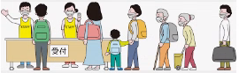
②備蓄品ブース担当（防災倉庫の備蓄品を展示し、確認を行います。）
展示している備蓄品を一般参加者に確認してもらいます。
必要に応じて、市職員(避難所対応員)が一般参加者に説明をします。
③避難生活ブース担当（備蓄品を避難所に配置し、避難所生活の疑似体験を行います。）
一般参加者に組立てた間仕切りパーテーション、プライベートルームの中で、疑似体験をしてもらいます。また、簡易仮設トイレも疑似体験をしてもらうように促します
④啓発ブース（自助の強化を図るため、防災啓発を行います。）
必要に応じて、訓練参加団体または市職員(避難所対応員)が一般参加者に説明をします。
⑤アンケートの協力及び片付け
すべてのブースで体験が終わりましたら、一般参加者、自主防災会の皆様を対象に、受付ブースでアンケートにご協力をお願いします。
自主防災会の皆様は、片付けをお願します。

一般参加者の訓練
５.避難所運営訓練
訓練時間 ８時５０分頃～（目安の時間）
訓練内容 避難所運営側として、一般参加者の受付、避難所の体験、啓発を行います。
訓練場所 避難所

避難所内は４つのブースに分けており、一般参加者のペースで回遊的に体験できます。一般参加者の来場時間に応じて、小グループで案内をし、各ブースでは適宜説明を行います。全てのブースで体験が終了しましたら、アンケートのご協力をお願いします。
①受付ブース
避難所に避難してきたことをイメージして受付を行い、受付体験を行います。
②備蓄品ブース
防災倉庫の備蓄品を展示していますので、防災倉庫の備蓄品を確認し、確認した備蓄品を参考に、個々で準備する備蓄品を考え、災害に備えます。
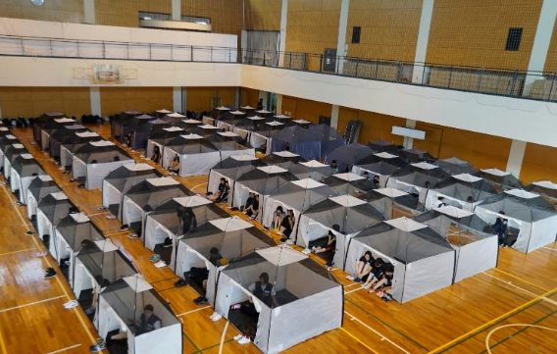
③避難生活ブース
イメージ
避難所内の掲示物を確認します。また、パーテーショ
ンやプライベートルームの中に入り、避難生活を体験
します。
簡易仮設トイレを設置し疑似体験や見学をします。
④啓発ブース
自助の強化を図るため、防災啓発を行っています。
⑤アンケートの協力
各ブースで体験が終りましたら訓練は終了です。出口でアンケートにご協力願います。

自主防災会の訓練
マンション在宅避難編
１.安否確認訓練
訓練時間 ８時１５分～８時４０分頃（目安の時間）
訓練内容 各家庭で安全確保行動を行い、自宅の外部に安否表示を行います。
また、安否表示の確認や要支援者の確認を行います。
訓練場所 ①②は自宅 ③④は自宅周辺

①安全確保行動（シェイクアウト）の実施
(1)８時１５分のサイレン吹鳴後（※１）、直ちに各家庭で安全確保行動をします。
※1サイレンの吹鳴が地震の発生とします。
１ ２ ３
安全確保行動（シェイクアウト）とは、地震の際の安全確保行動1-2-3「まず低く、頭を守り、動かない」を身につける訓練です
②安否表示の実施
(1)火元確認や出口を確保し、各家庭で安否確認を行います。
(2)安否表示はタオルなど（※2）を使用し、ポスト・ベランダ・扉の
ノブなどに結び付けます。
※2安否表示は、すべての訓練終了後に取り外します。

③安否表示の確認
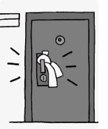
(1)自主防災会(班長など)（※3）は、安否表示を確認し、表示が無い家庭を確認します。（訓練当日の訪問までは求めません）
※3安否表示の確認者は、自主防災会で事前に決めます。

④避難行動要支援者の個別計画書の実施【作成している自主防災会限定】 重要
(1)支援者(助ける側)が自主防災会としている場合は、自主防災会(班長など)（※4）が、安否確認を行います。（訓練当日の訪問までは求めません）
※4安否確認者は、自主防災会で事前に誰が誰を訪問するのか
決めておきます。

一般参加者の訓練
マンション在宅避難編
１.安否確認訓練
訓練時間 ８時１５分～８時２５分頃（目安の時間）
訓練内容 各家庭で安全確保行動を行い、自宅の外部に安否表示を行います。
訓練場所 自宅

①安全確保行動（シェイクアウト）の実施
(1)８時１５分のサイレン吹鳴後（※１）、直ちに各家庭で安全確保行動をします。
※1サイレンの吹鳴が地震の発生とします。
１ ２ ３
安全確保行動（シェイクアウト）とは、地震の際の安全確保行動1-2-3「まず低く、頭を守り、動かない」を身につける訓練です
②安否表示の実施
(1)各自、火元確認や出口を確保し、各家庭で安否確認を行います。
(2)安否表示はタオルなど（※2）を使用し、ポスト・ベランダ・扉のノブなどに結び付けます。

※2タオルなどの表示は、すべての訓練終了後に取り外します。

自主防災会の訓練
マンション在宅避難編
２.避難訓練
訓練時間 ８時１５分～８時２０分頃（目安の時間）
訓練内容 自宅から自主防災会で定めている集会場などに移動を行います。
訓練場所 自宅から自主防災会で定めている集会場など

①集会室等への移動を実施
(1)自主防災会で定めている集会室などに移動します。
(2)外部への出入口が少ないため、玄関などの歪みによって、外部に出られなくなることも考えれらます。マンション全体として検討をしておきましょう。

３.避難者把握訓練
訓練時間 ８時２０分～（目安の時間）
訓練内容 居住者の避難状況を把握します。
訓練場所 自主防災会で定めている集会場など

①居住者の確認
(1)自主防災会(自治会)避難者カード(※6)を使って、
受け付けをします。
(2)避難先を「市指定避難所」に選択した方は、
指定避難所に向かうため、指定避難所に行く
役員を一部選出し、指定避難所に向かいます。
(3)避難先を「在宅避難(自宅）」「その他」に選択
★
した方を集計します。
(4)受付した人数(参加者数)を地区センター(現場
本部)に報告します。
報告方法：携帯電話で報告
報告時間：１０時４５分まで

※6 自主防災会（自治会）避難者カード

一般参加者の訓練
マンション在宅避難編
２.避難訓練
訓練時間 ８時２０分～（目安の時間）
訓練内容 自主防災会で定めている集会場などに移動を行います。
訓練場所 自宅から自主防災会で定めている集会場など

①集会室等への移動を実施
(1)自主防災会で定めている集会室などに移動します。
(2)外部への出入口が少ないため、玄関などの歪みによって、外部に出られなくなることも考えれらます。マンション全体として検討をしておきましょう。
３.避難者把握訓練
訓練時間 ８時２５分～（目安の時間）
訓練内容 避難状況を自主防災会へ報告します。
訓練場所 自主防災会で定めている集会場など

①避難状況の報告
(1)自主防災会(自治会)避難者カード(※6)を使って、受
け付けをします。
(2)避難先を「市指定避難所」を選択した方は、自主防
災会に確認したうえで、指定避難所に向かい訓練を行
います。
(3)避難先を「在宅避難(自宅）」「その他」を選択した方
は、自宅に戻り防災訓練を終了するもできます。

※6 自主防災会（自治会）避難者カード

自主防災会の訓練
マンション在宅避難編
４.集合住宅点検・居住者周知訓練
訓練時間 ８時３０分～（目安の時間）
訓練内容 避難所開設に向けて、防災倉庫からの運搬、施設の点検、避難所の開設準備を行います。
訓練場所 マンション内で自主防災会が計画する場所など

①建物（設備を含む）の目視点検の実施
(1)建物及び設備の目視点検を実施します。
(2)必要に応じて、立入禁止区域の設置、危険箇所への掲示や周知を実施します。

②エレベータの閉じ込め確認及び使用禁止を周知
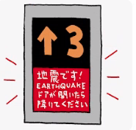
(1)エレベータに閉じ込められている人がいる場合は、エレベータ会社、
保守業者に連絡をして救助を求めます。
※外からドアを開けて救出することは危険なため絶対にしない。
(2)自主防災会の集会場など（防災倉庫など）から備蓄品を運搬し、
必要に応じて使用します。
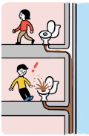
③トイレ等使用禁止を周知
(1)排水管の損傷に気づかずにトイレ、風呂、流しを
使用すると下の階で汚水があふれる出るおそれがあります。

④必要に応じて災害対応本部の設置
(1)自主防災会の災害対応として、災害対応本部（仮称）を設置します。
※災害対応本部の設置は必ずしも必要ではありません。

⑤指定避難所の手伝い
(1)避難所運営の協力をするとともに、救援物資の受取、情報の収集を行います。
(2)救援物資の受取員、情報の収集員を選定します。

一般参加者の訓練
マンション在宅避難編
４.集合住宅点検・居住者周知訓練
訓練時間 ８時３０分～（目安の時間）
訓練内容 避難所開設に向けて、防災倉庫からの運搬、施設の点検、避難所の開設準備を行います。
訓練場所 マンション内で自主防災会が計画する場所など

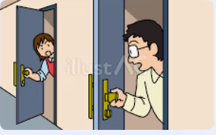
①玄関ドアを開けて声掛け
(1)扉の開閉（避難経路）を確認します。
(2)互いの安否を確認し情報交換を行います。

②家族との連絡
(1)被災地では電話がつながらなくなります。ショートメッセージ、
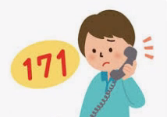
災害用伝言ダイヤル（171）の使用方法を共有します。

③トイレ、風呂、流しの使用禁止を周知
(1)排水管の損傷に気づかずにトイレ、風呂、流しを使用すると下の階で汚水があふれる出るおそれがあります。

④在宅避難に備えて、食料等の貸し借り、炊き出し場の確認
(1)災害時は地域をお互いに助け合う「共助」が重要です。炊き出し場の確認をしましょう。
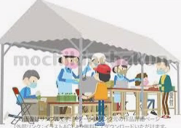
（訓練当日に食料等の貸し借りは不要）

⑤自動停止したガスの復旧
(1)安全確認をしたうえで、震度5弱以上でガスが自動停止をします。
再開方法を教え合いましょう。（訓練当日はガスメーターの確認程度）

⑥初期消火や軽症者の手当ての実施
(1)震災によって、火災や軽症者を確認した場合は、救出活動、医療救護活動を行います。
（訓練当日は消火器の確認、救急箱の有無を確認程度）

⑦指定避難所の支援
(1)自主防災会役員と調整のうえ、指定避難所の支援を行います。
(2)指定避難所から救援物資の受取、情報収集を行います。
（できれば、避難所で見学、支援を行いましょう）

令和８年８月

自主防災会長 各位
危機管理課長

令和８年度入間市防災訓練の実施に伴う事前調整会議のご案内について

残暑の候、貴会におかれましては、ますます御清祥のこととお喜び申し上げます。
また、各自主防災会で入間市防災訓練の調整を図っていただき重ねて御礼申し上げます。
さて、入間市防災訓練をより効率的で実効性のある訓練とするため、訓練に向けた事前調整会議を開催することとしました。
つきましては、９月２４日から１０月８日の期間で、避難所開設訓練会場を担当する避難所対応員から自主防災会長に電話連絡をさせていただきます。日程調整のうえ、事前調整会議を実施していただきますようお願いいたします。
避難所開設訓練会場によっては、複数の自主防災会が訓練に参加することとなっている会場もございます。日程につきましては、限定的な日程をお示しする場合もございますので、ご理解をお願いいたします。
なお、自主防災会長のご判断で、事前調整会議を実施しないことも可能ですので、その場合は、避難所対応員にお申し付けいただきますようお願いします。

事前調整会議の内容
事前調整会議日程（目安）：９月末から１０月末まで
時 間：概ね１時間程度
内 容：訓練当日の流れ確認、受付位置、作業確認など
時間帯：①日中で避難所での調整、②夜間で避難所での調整、③夜間で集会場等での机
上調整のいずれか

詳細につきましては、９月に実施する防災訓練説明会で説明いたします。
ご不明な点等がございましたら、危機管理課までお問い合わせください。

問い合わせ
危機管理安全部危機管理課
電話番号2964-1111
（内線番号3362.3363）

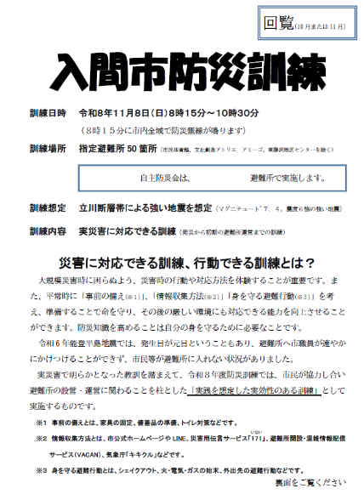
入間市ホームページにデータがあります
トップページ▶防災・ハザードマップ▶防災訓練▶入間市防災訓練回覧版用
または、ページID 10307 で検索してください

戸建て、アパートの訓練項目
１.安否確認訓練
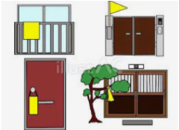
①安全確保行動（シェイクアウト）や安否表示（タオルなど表示）の実施
・タオルなどを家屋の外部に結び付けた安否表示を班長などが確認します。
２.避難訓練
①避難所への移動を実施
・災害時に自宅など(自宅周辺)が危険と思われる場合は、平時に用意していた
備蓄品入りのリュックを持って避難所に移動します。
・震災時に自宅(自宅周辺)が安全と思われる場合は、避難所に在宅避難であることを伝えます。（在宅避難者を含めて物資調達数の把握のため）

３.避難者把握訓練
①避難状況の報告
・避難者カードを使用して、加入している自主防災会へ避難状況を
報告します。自主防災会は地域の避難者状況を把握します。
・避難者カードの記載は、自宅が危険と思われる場合は市指定避難
所にチェックをし、自宅が安全と思われる場合は在宅避難にチェ
ックします。
４.避難者施設点検・開設訓練
①自主防災会が避難所の施設点検や開設準備を実施
・必要に応じてご協力(お手伝い)願います

５.避難所運営訓練
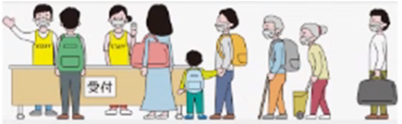
①避難所の体験
・参加者の来所に応じて案内を行います。
・避難所内は４つのブースに分け、参加者のペースで回
遊的に体験してもらいます。
各ブースでは適宜説明を行います。
・全てのブースで体験が終了しましたら、アンケートの
ご協力をお願いし終了となります。 イメージ▶

問合せ
入間市役所危機管理課
電話番号2964－1111 内線3362.3363

マンションの訓練項目
１.安否確認訓練
①安全確保行動（シェイクアウト）や安否表示（タオルなど表示）の実施
・タオルなどを家屋の外部に結び付けた安否表示を班長などが確認します。

２.避難訓練
①自主防災会が示す集会所等への移動を実施

３.避難者把握訓練
①避難状況の報告
・避難者カードを使用して避難状況を自主防災会の方に報告します。
・自主防災会が避難者状況を把握します。

４.集合住宅点検・居住者周知訓練
①玄関ドアを開けて声掛け
扉の開閉（避難経路）を確認するとともに、
互いの安否を確認し情報交換を行います。
②家族との連絡
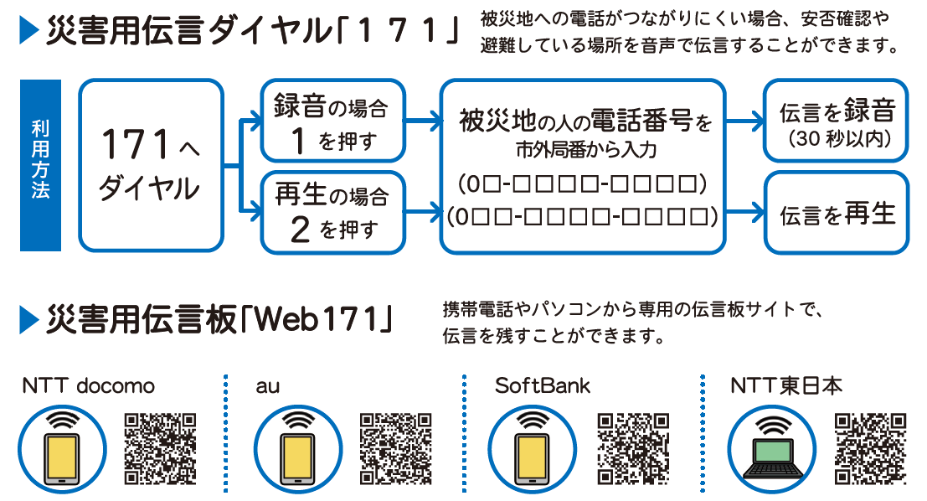
電話がつながらなくなることを想定し、
災害用伝言ダイヤル（171）の使用方法を共有します。
③トイレ、風呂、流しの使用禁止の周知
排水管の損傷に気づかずにトイレ、風呂、流しを使用
すると下の階で汚水があふれる出るおそれがあります。
④在宅避難に備えて、食料等の貸し借り、炊き出し場の確認
震災時は地域をお互いに助け合う「共助」が重要です。炊き出し場の確認をしましょう。
（訓練当日に食料等の貸し借りは不要）
⑤自動停止したガスの復旧
震災時は震度5弱以上でガスが自動停止をします。安全確認をしたうえで、再開方法を教え合いましょう。（訓練当日はガスメーターの確認程度）
⑥初期消火や軽症者の手当ての実施
震災によって火災や軽症者が発生します。救出活動や医療救護活動の確認を行いましょう。
（訓練当日は消火器の確認、救急箱の有無を確認する程度）
⑦指定避難所の支援
自主防災会役員と調整のうえ、指定避難所の支援を行いましょう。
（できれば、避難所で支援を行いましょう）
※①～⑥は、基本となる訓練を示しました。マンションの実情に合わせて実施してください。

問合せ：入間市役所危機管理課
電話番号2964－1111 内線3362.3363
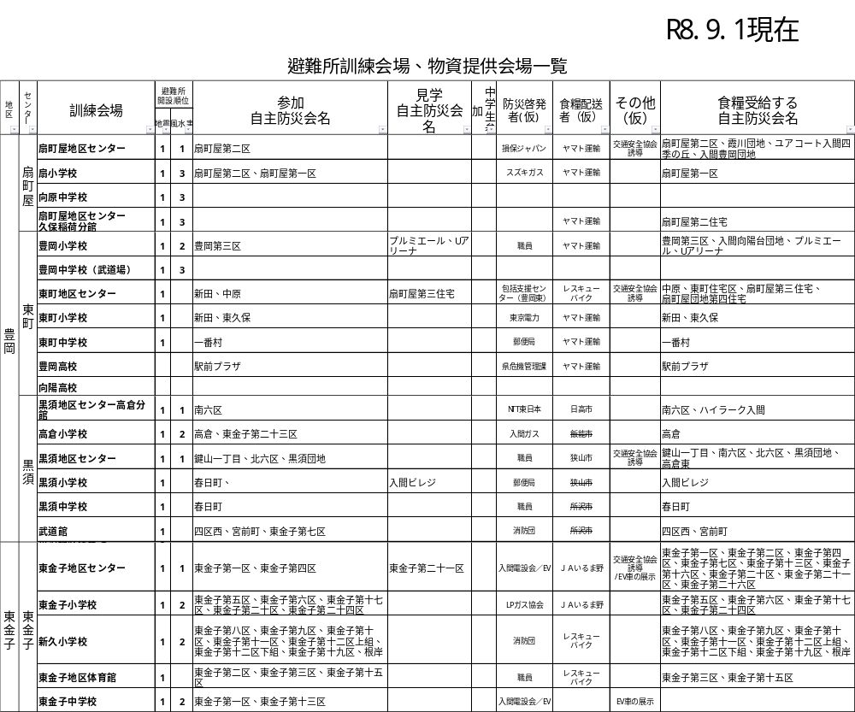

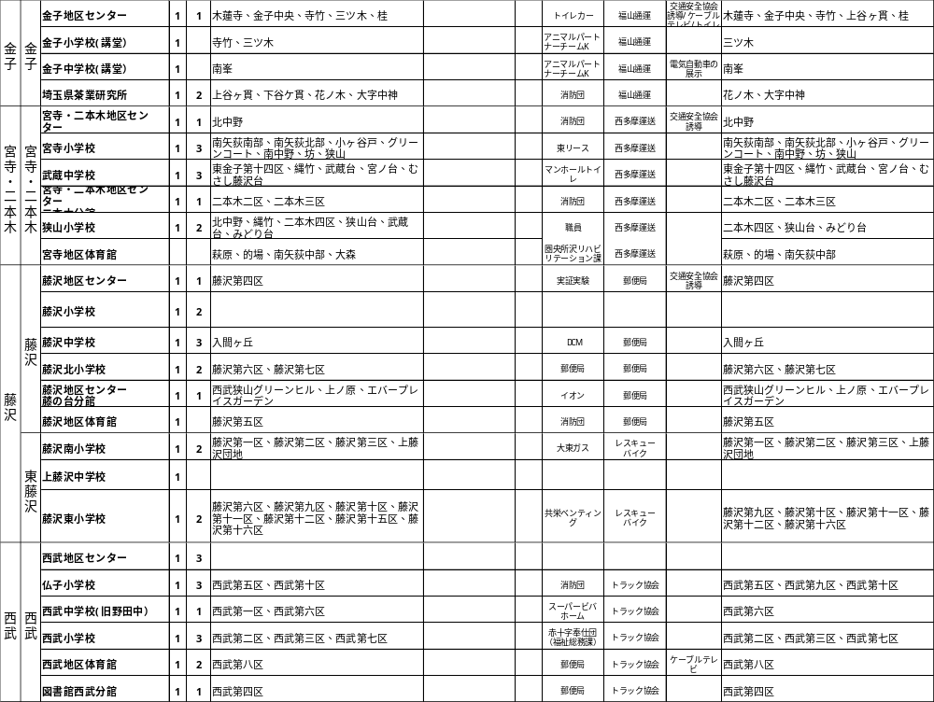
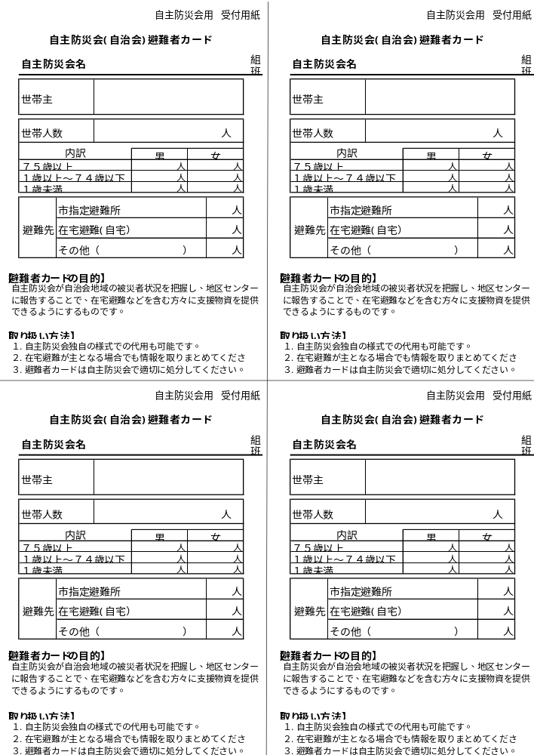
トップページ▶防災・ハザードマップ▶防災訓練▶令和８年度 第４８回入間市防災訓練を実施します、ページID10384

